ПРИЛОГ 1
ЗА ГРАЂАНЕ - ПРИЈАВНИ ФОРМУЛАР ЗА ПОРОДИЧНЕ КУЋЕ/СТАНОВЕ
ЗА СПРОВОЂЕЊЕ
ПРОЈЕКТА НАБАВКЕ КОТЛОВА НА ПРИРОДНИ ГАС ИЛИ БИОМАСУ У ЦИЉУ СМАЊЕЊА ЗАГАЂЕЊА ВАЗДУХА ИЗ ИНДИВИДУАЛНИХ ИЗВОРА НА ТЕРИТОРИЈИ ОПШТИНЕ ИРИГ У 2023. ГОДИНИ
1. ЛИЧНИ ПОДАЦИ

1. | Име и презиме
2. | Број личне карте
3. | Адреса
4 | Број телефона фиксни
5. | Број телефона мобилни

2. МЕРА ЗА КОЈЕ СЕ ПРИЈАВЉУЈЕТЕ
Домаћинстава не могу да конкуришу за обе мере
1) | набавка котлова на природни гас, грејачa простора, или замена постојећег грејача простора (котао) ефикаснијим, за ПОРОДИЧНЕ КУЋЕ И СТАНОВЕ
2) | набавка котлова на биомасу (дрвни пелет, брикет, сечка), грејачa простора, или замена постојећег грејача простора (котао) ефикаснијим, ЗА ПОРОДИЧНЕ КУЋЕ И СТАНОВЕ

3. ТРЕНУТНО СТАЊЕ ВАШЕ КУЋЕ/СТАНА
Површина куће/стана у квадратним метрима из Решења о порезу на имовину
Број катастарске парцеле и катастарска општина
Број корисника који станује у објекту
Број спратова у објекту

Постојећи начин грејања:
- Угаљ/ лож уље/мазут
- Електрична енергија
- Дрво
- Природни гас/пелет/даљинско грејање
* потребно је да заокружите одговор

Постојећи прозори на вашем објекту*:
- ЈЕДНОСТРУКИ дрвени прозори
Примери:
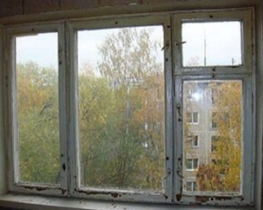

- ДВОСТРУКИ дрвени прозори
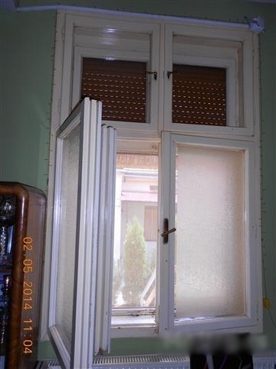
Примери:
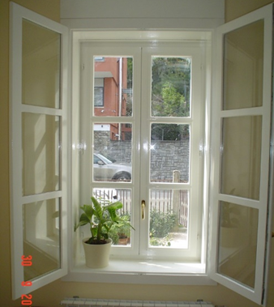
3. Дрвени једноструки прозори са ДУПЛИМ (ВАКУУМ) СТАКЛОМ
Примери:

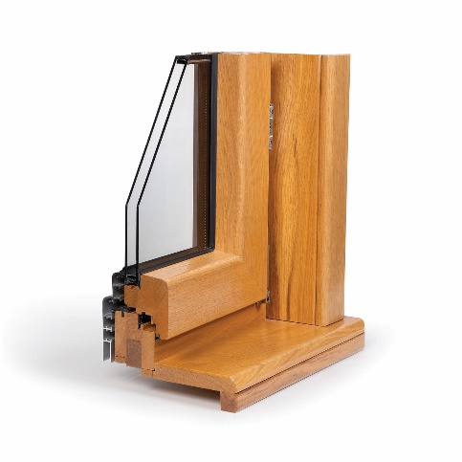
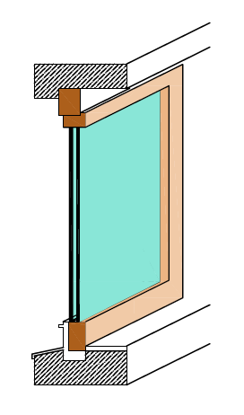
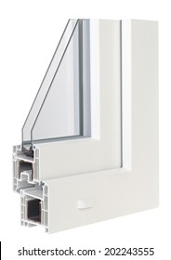
4. ПВЦ или алуминијумски прозор
Пример:

* потребно је да заокружите одговор

Напомена:
Оцењивање и рангирање пројеката врши се у складу са Правилником о додели средстава за суфинансирање реализације пројекта набавка котлова на природни гас или биомасу у циљу смањења загађења ваздуха из индивидуалних извора на територији општине Ириг у 2023. години којим се уређује расподела средстава општине и применом критеријума из одељка VIII Јавног позива.

Уколико Комисија приликом обиласка објекта подносиоца пријаве констатује да подаци наведени у пријави нису истинити, подносилац ће бити дисквалификован.

Датум: ________2023.године
Потпис подносиоца захтева

---------------------------

